# "SymLinkCreator"

创建文件和文件夹的符号链接 - Windows x32 应用程序

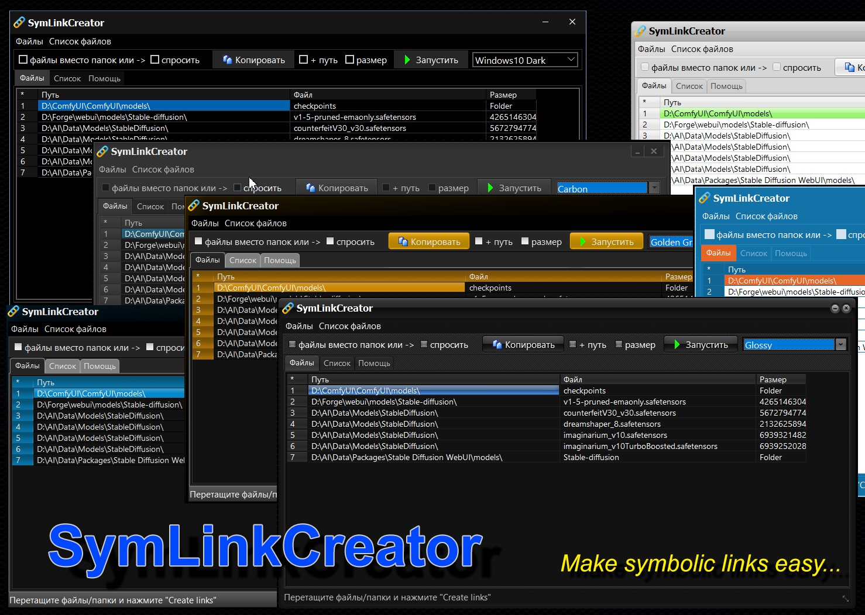

例如：左边是 *"ComfyUI "*模型文件夹的路径，右边是 *"automatic1111 "*模型文件夹的路径，最下面是我们的程序

。为方便起见，最好在正确位置打开文件夹 *"Destination"* 和 *"Source"* 的窗口。

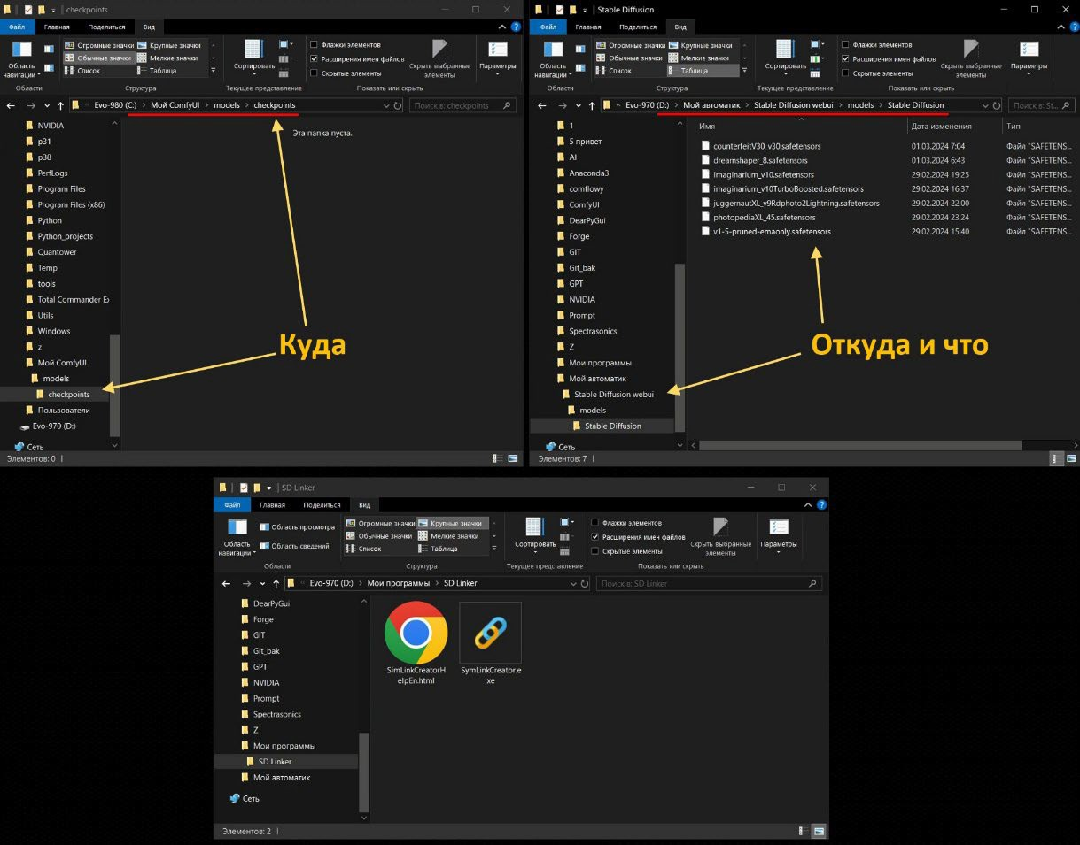

Source

Destination

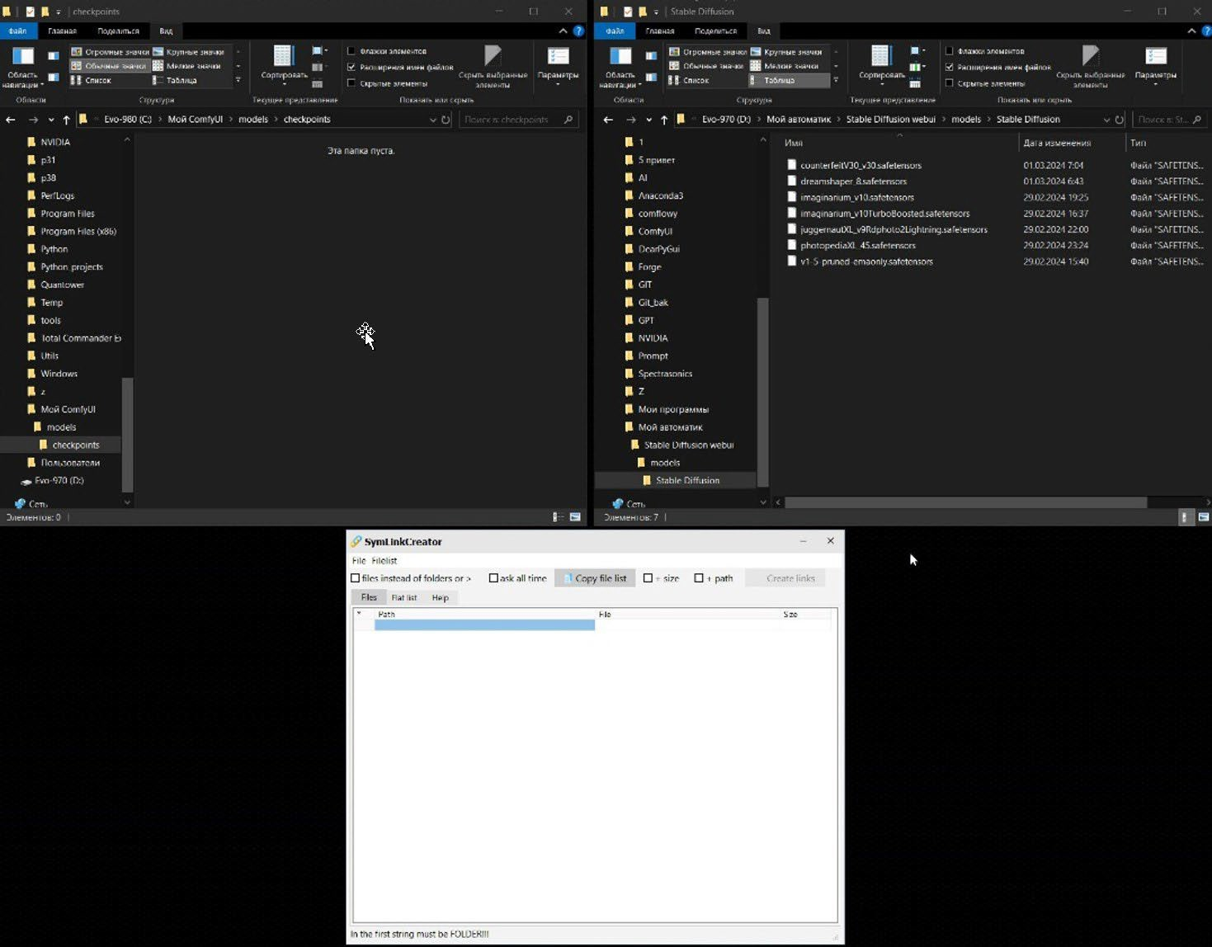启动 "SymLinkCreator"

列表的第一行应始终是 "Destination" 文件夹！！用鼠标将其拖入程序窗口！

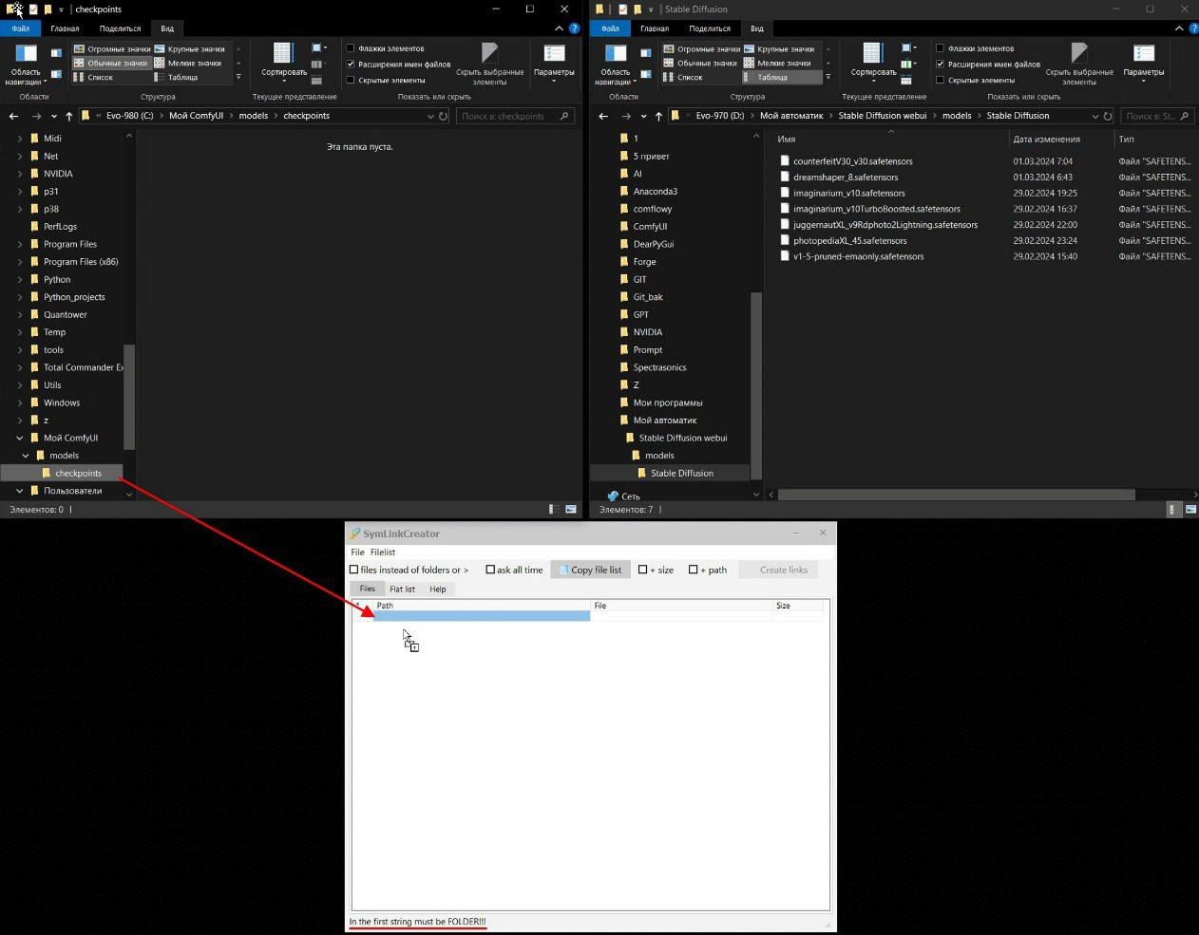

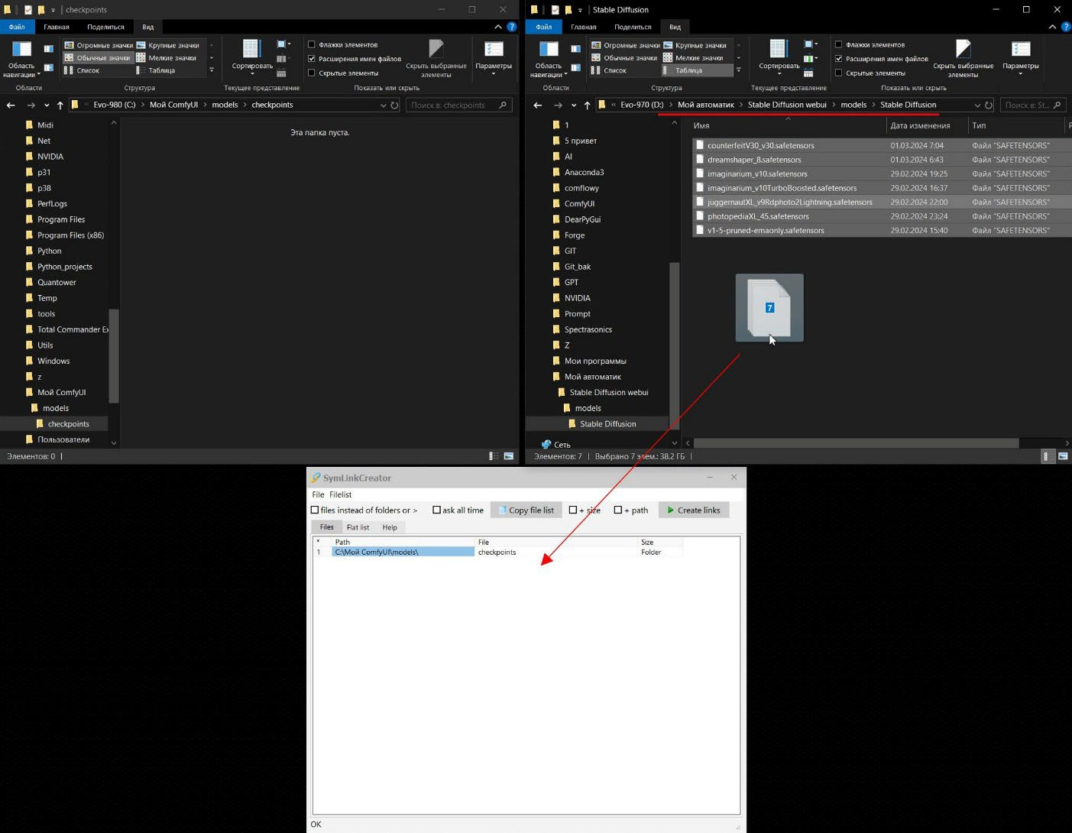文件夹路径将插入到列表的第一行。 如果程序对某些内容不满意，或者无法找到系统上文件夹的真实路径，它将删除此行。

在第一行粘贴文件夹路径创建链接后，您可以将任意数量的文件夹和文件拖入窗口中，其数量受INI文件中的设置限制。 （默认情况下，列表中的文件数量限制为 25 个，这样您就不会意外地将 Windows 目录拖到窗口中（例如）。您可以在 INI 文件中更改此值并重新启动程序，但是这是你的责任，我想你知道你在做什么）。

生成的文件链接将插入到列表中。

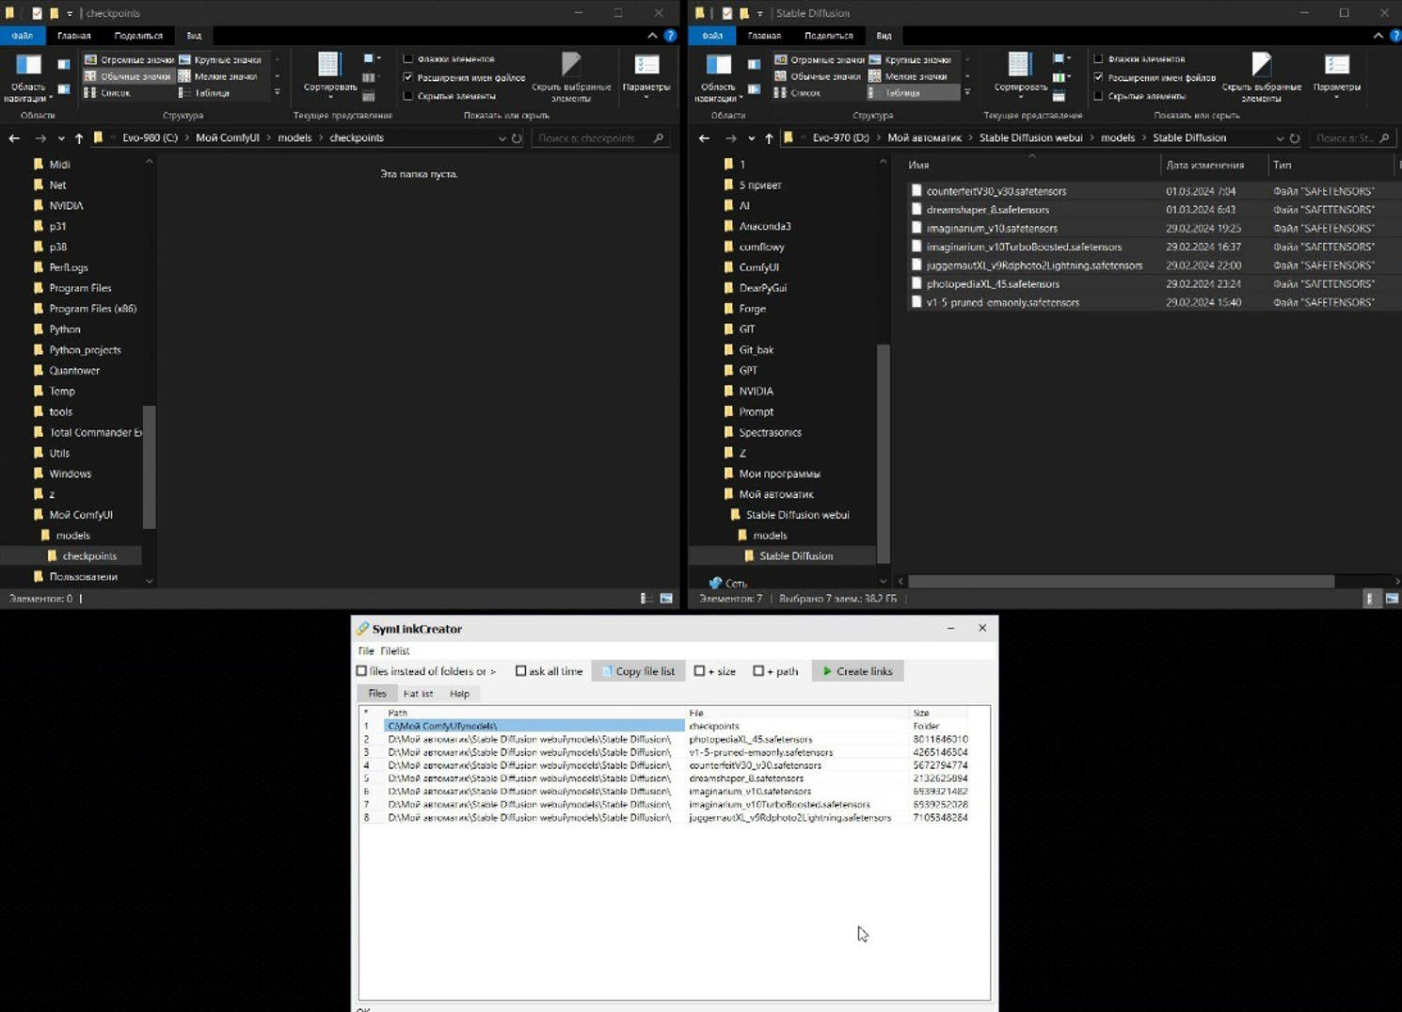

要创建链接，请单击“创建链接”按钮。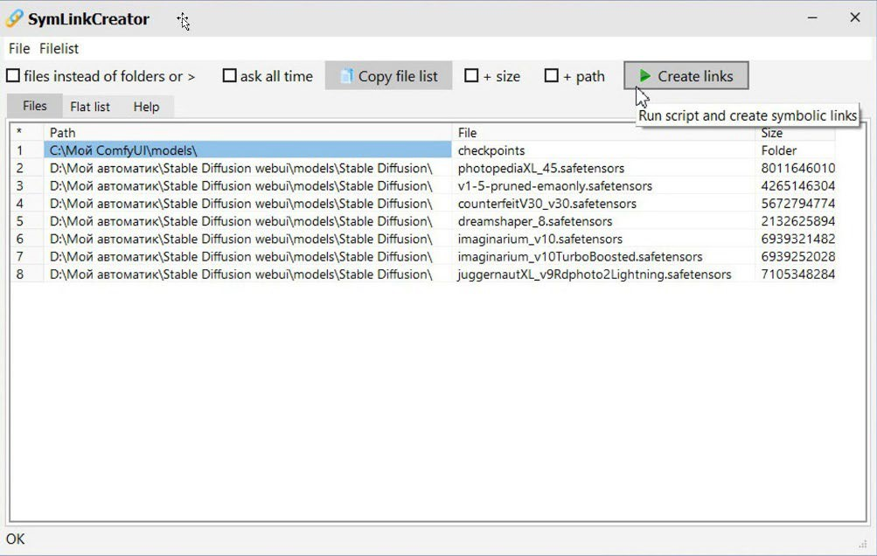

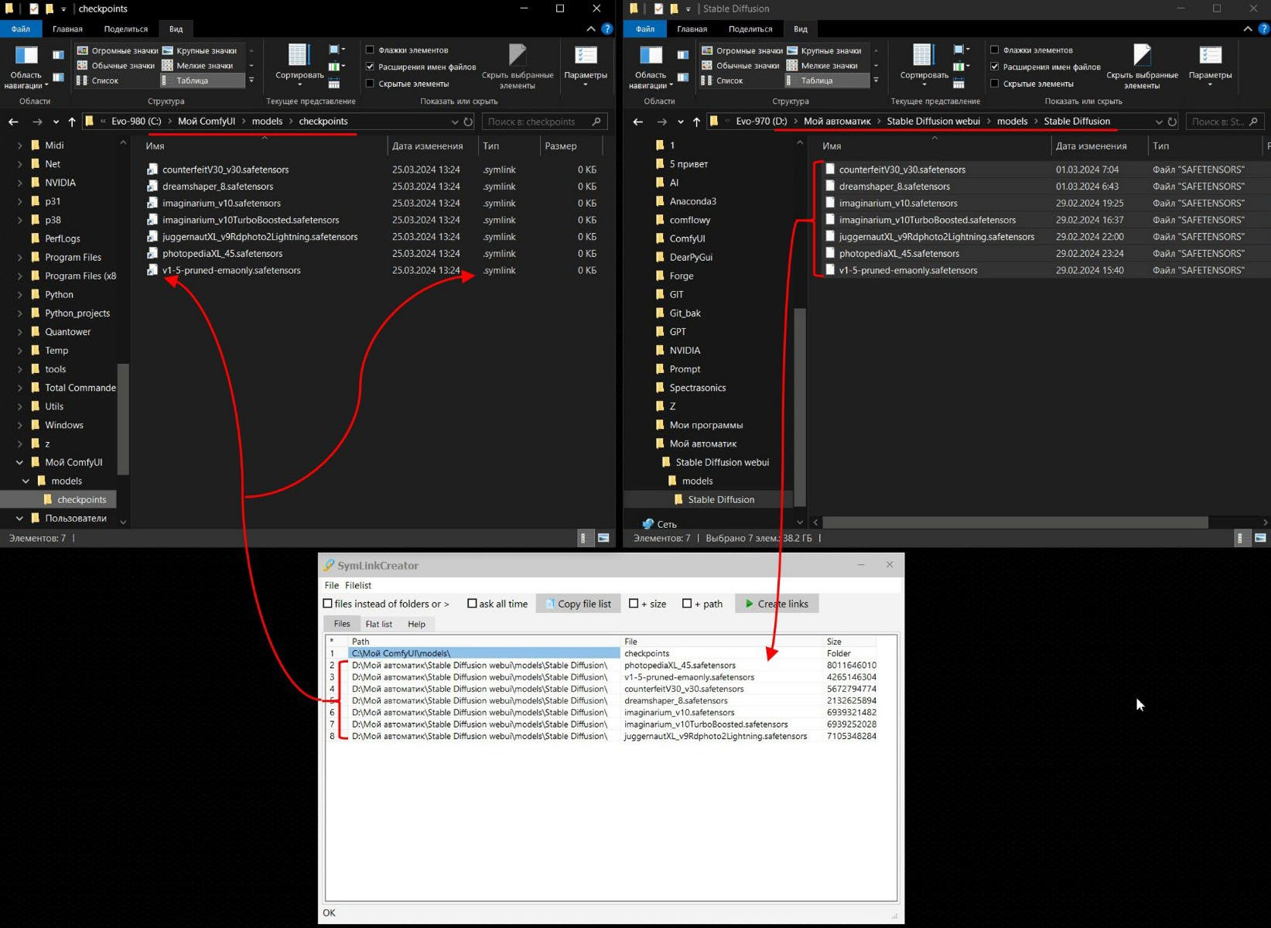程序将读取此列表并从第一行指定的文件夹中的行创建到文件的符号链接。

如果列表中有文件夹，则会创建“文件夹链接”。 创建链接后，如果您希望该链接在新位置具有与旧位置不同的名称，则可以像常规文件一样重命名它。 这适用于文件和文件夹。 默认情况下，列表中的文件夹被视为“文件夹”。 如果您不想插入指向文件夹本身的链接，而是插入其中存储的所有文件的链接，则应在插入这些对象之前启用“文件而不是文件夹”或“始终询问”复选框。 如果启用“文件而不是文件夹”选项，则列表将包含指向该文件夹中所有文件的链接，但不包含指向该文件夹本身的链接，并且程序会将该文件夹中的文件插入列表而不是文件夹中。 如果启用“始终询问”选项，程序将显示一个窗口，询问如何包含文件夹并根据用户的回答采取操作。

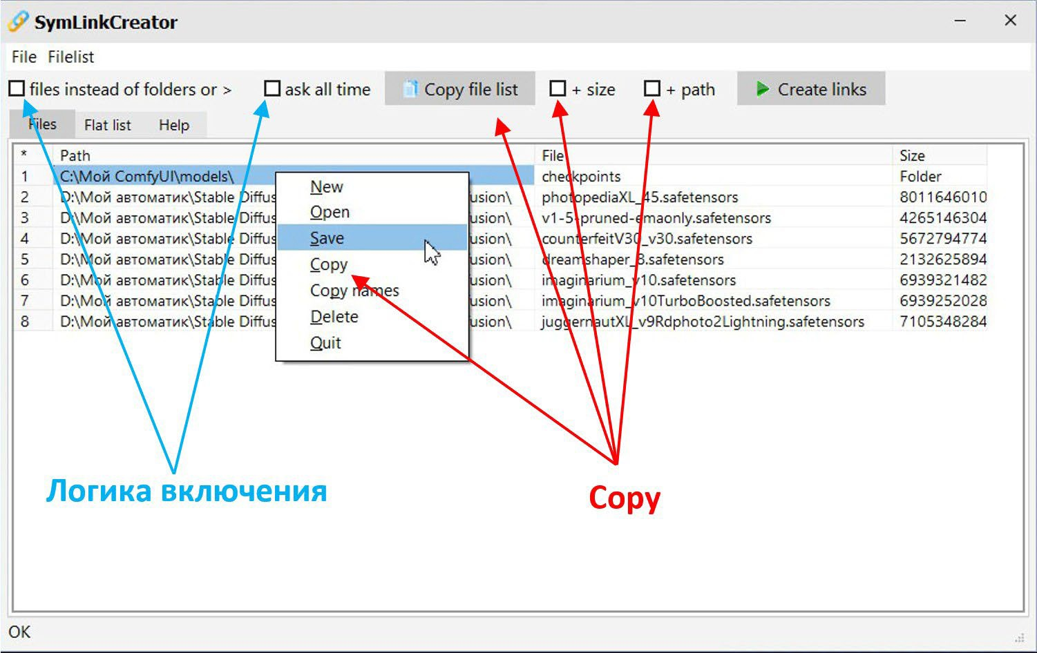

可以编辑窗口中的文件列表 - 删除行并在其位置添加新文件，最多可达 ini 文件中指定的列表中的文件数。 可以通过按 DEL 键或从菜单中选择一个项目来删除列表中的行。 此操作适用于当前选定的行。

可以保存当前的文件列表。 您可以在窗口中保存列表或加载以前保存的列表。

唯一的条件是列表的第一行应该是文件夹地址，而不是文件地址，因为它会自动成为“目标”文件夹。 该列表可以是任意长度，但是当将列表加载到程序中时，它将根据 ini 文件中指定的行数进行截断。 如果程序不喜欢文件列表中的某些内容，则它不会接受它。

除了保存文件列表之外，您还可以将当前打开的列表作为仅包含文件名的列表或包含完整文件路径和文件大小的列表复制到剪贴板。 副本大小和路径由以下参数启用：

# “+大小”和“+路径”

关闭程序后（如果是第一次启动），程序将创建服务文件夹“BAT”和“LOGS”。 执行脚本后，程序会将可执行 BAT 文件保存在第一个文件夹中，文件名为“时间戳 + 程序名.bat”，第二个文件夹中名为“运行时、位置和文件”。 当您从“Bat”文件夹运行该程序时，会启动名为“temp.bat”的 BAT 文件副本，该文件在执行 0.5 秒后被删除。 要重新执行脚本，请使用“Bat”文件夹中的 BAT 文件，并根据需要重命名。 在运行链接修复工具之前，将其粘贴到正在运行的程序的 bat 文件中是安全的，因为如果创建文件的位置存在链接，则它不会被覆盖。

BAT文件以866编码（旧的DOS编码放置在ini文件中）编写，以确保与DOS的兼容性并避免西里尔字符的问题。 地址用括号括起来，以避免路径和文件名中出现空格。 运行此脚本需要 mklink 命令。

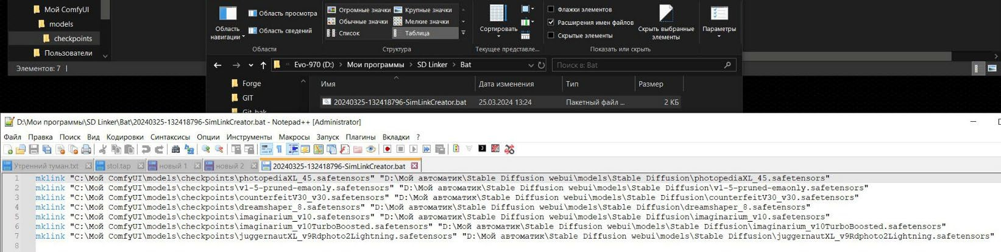

"不伤害 "逻辑

如果 "Where "文件夹中出现任何名称冲突，则不会执行这一行！不会删除或覆盖任何现有对象！

此外，该程序还创建自己的：

* ini 文件（自动创建）用于存储程序设置、标志等。
* 当前项目窗口中的文件列表（下次启动时自动加载）
* 语言文件

软件附带的 HTML 文件最初包含一个快速帮助文件，启动时会加载到“帮助”选项卡中。

双击状态栏可切换界面本地化或配色方案。 再次双击将隐藏窗口。

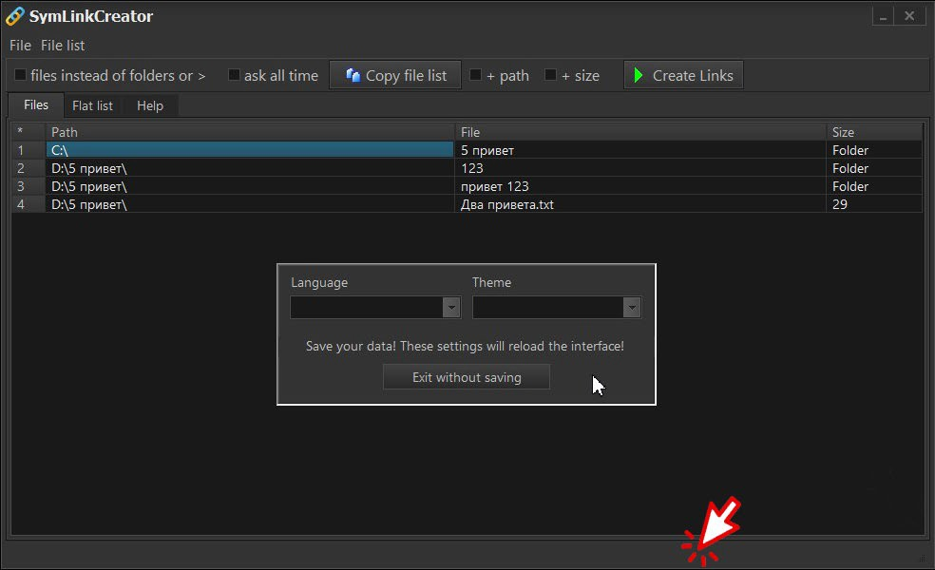

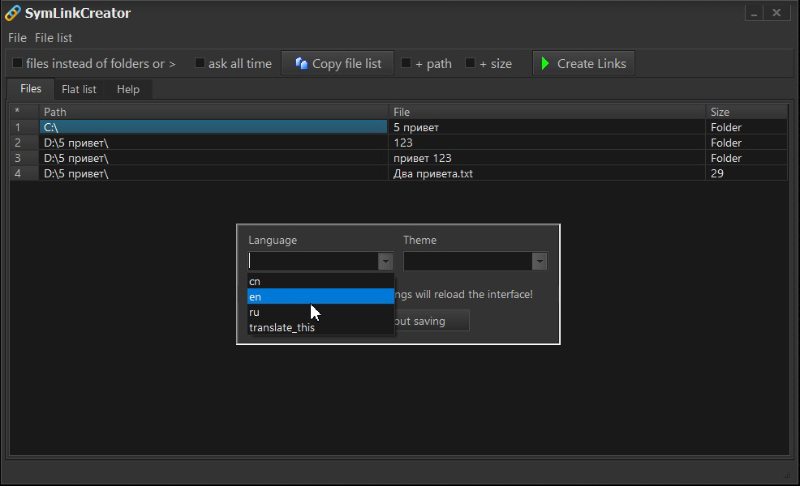要切换语言，请从列表中选择它。 文件本身存储在“Lang”文件夹中。 要创建新的翻译文件，只需复制“en.ini”文件，为其指定新名称并将其翻译为所需的语言。 程序启动时会读取这些文件，并且在该文件夹中找到的所有文件都会插入到列表中。

从列表中选择一个模板以切换设计模板。 模板本身位于“Styles”文件夹中，当您启动程序时，会生成一个模板列表，其中将包含该文件夹中的模板。 请至少保存一个模板。

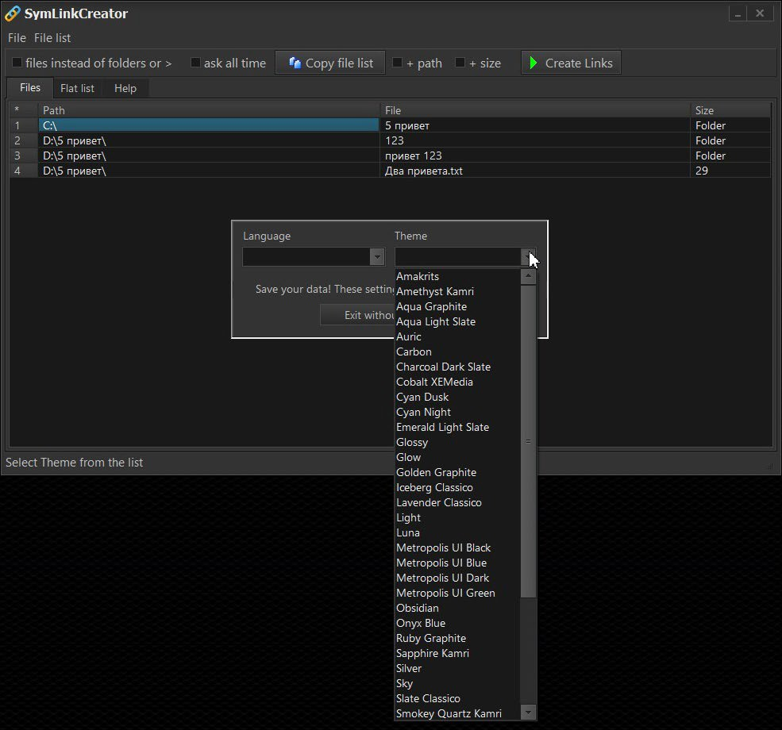如果你不是程序员，你只需要exe文件，“Lang”和“Styles”文件夹，其余的可以删除。

NStor  
<https://t.me/stable_cascade_rus>  
<https://t.me/srigert>